Uitnodiging
15 oktober 2018
’Traumabehandeling binnen Fornhese’
diagnostiek en behandeling

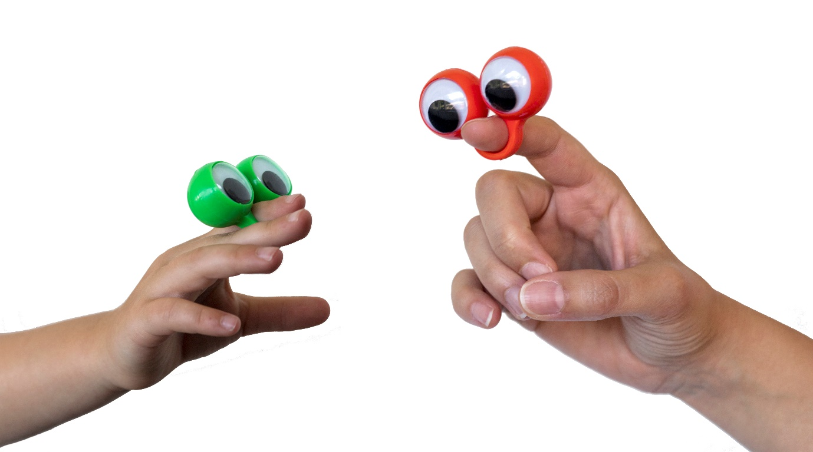

Studiemiddag voor alle medewerkers van GGZ Centraal Fornhese

‘Traumabehandeling binnen Fornhese’

Een studiemiddag over diagnostiek en behandeling van trauma binnen Fornhese.
U wordt geïnformeerd over de werkwijze binnen Fornhese als het gaat om diagnostiek en behandeling gebaseerd op de meest recente wetenschappelijke ontwikkelingen.
In een notendop wordt een handige flowchart toegelicht waar u een overzicht kunt vinden van beschikbare diagnostische middelen van trauma, traumabehandelingen en behandelaren binnen Fornhese die trauma behandelen.
De plenaire lezing wordt verzorgd door mevrouw Suzy Maathijsen. Hij is.......Zijn lezing gaat over het betrekken/ behandelen van ouders, de behandeling van ouders voorafgaand aan de van het kind. Hij is i.o.t. klinisch psycholoog en werkzaam bij...
Wij hebben wij een aantal collega’s bereid gevonden een workshop te geven over de traumabehandelingen op het gebied van hun eigen deskundigheid. Het is waardevol hoeveel behandelmogelijkheden wij in huis hebben, iets om trots op zijn!
Wij hopen met dit programma een ruime gelegenheid geeft tot kennisoverdracht en deskundigheidsbevordering met betrekking tot trauma, inspirerend werken en het vergroten van collegiale contacten binnen GGZ Centraal Fornhese.

De studiemiddag is bedoeld voor heel GGZ Centraal Fornhese en Emerhese, voor alle disciplines.

Wij nodigen u van harte uit voor deze middag en rekenen op uw komst!

Aanmelden
U kunt zich aanmelden door vóór 8 oktober 2018.
Via Mijninnova

Programma

12.00 uur Lunch
12.30 uur Welkom door Matthijs Bogaerts directeur behandelzaken
12:40 uur Lezing door mevr. Suzy Matthijsen, ‘Enhancing trauma treatment’.
13.40 uur Diagnostiek en behandeling van trauma: Stad van zaken en hoe verder? Marieke de Keizer-Altink, gezondheidszorgpsycholoog i.o. tot specialist.
14.15 uur Workshops traumabehandeling 1e ronde
15.30 uur Workshops traumabehandeling 2e ronde

- EMDR en Imaginaire Rescripting Mw. drs. K. Croonen, gz-psycholoog, supervisor VGCt en Jitske van der Bij, gz-psycholoog i.o. tot specialist
- Traumagerichte cognitieve gedragstherapie (methode 'Verwerken en versteken') Mw. drs. M. Lambooij gezondheidszorgpsycholoog i.o. tot specialist
- Opvoeden van getraumatiseerde kinderen en lesgeven aan getraumatiseerde kinderen (ouder- en leerkrachttraining)
Mw. drs. Joke van der Sluijs, klinisch psycholoog en mw. drs. Irene Baas, gezondheidszorgpsycholoog
- Developmental Transformations (DvT), Mw. Annet Warringa, dramatherapeut
- Sensorimotor psychotherapie (SP), dhr. René de Weerd, psycho-motorische therapeut
- 1e ronde EMDR en ASS (Emerhese) Ellis Schuurman en Laura Velt
- 2e ronde Trauma en medicatie, mw. Wieske Overbeek, kinder- en jeugdpsychiater

16:30 uur Afsluiting en drankje

Plaats

Zon en Schild, De Veste, Amersfoort
Zie op Intranet de routebeschrijving naar de Veste. Deze staat bij Organisatie – Contact.

Organisatie
Marieke de Keizer
Irene Baas
Werkgroep trauma

Voor meer informatie mail naar congresbureau@ggzcentraal.nl
Innova:

